N° d’anonymat : Note :

CONCOURS DE LANGUES ANCIENNES 2011

COLLÈGE (LATIN)

I. BOUILLON DE CULTURE ANTIQUE

1. Un peu de géographie
a) Sur la carte ci-contre, placez les trois peuples dont César parle au début de La guerre des Gaules : /1.5  Belges, Celtes, Aquitains Belges au nord de la Seine (à l’intérieur du limes), Celtes puis Aquitains dans l’actuelle Aquitaine  NB : les 2 fleuves, Seine et Garonne séparent les 3 peuples | 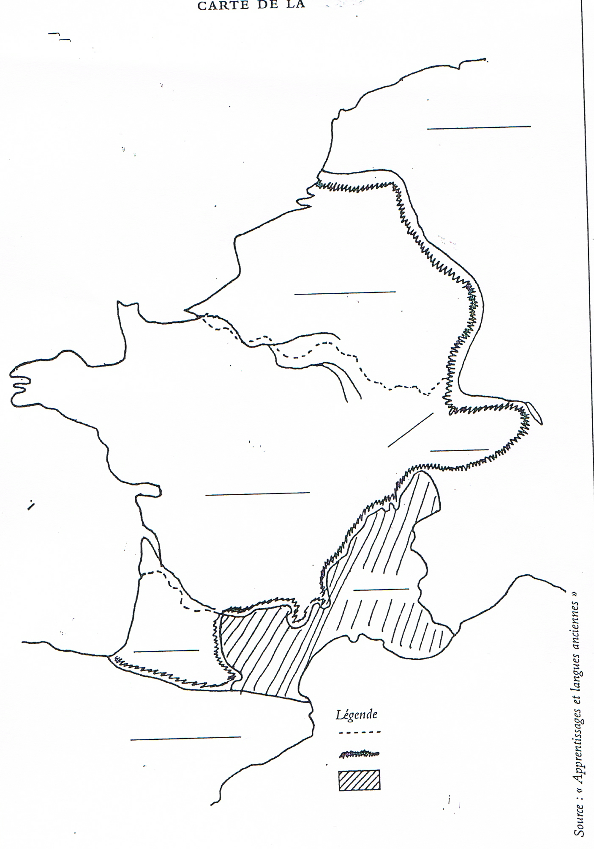

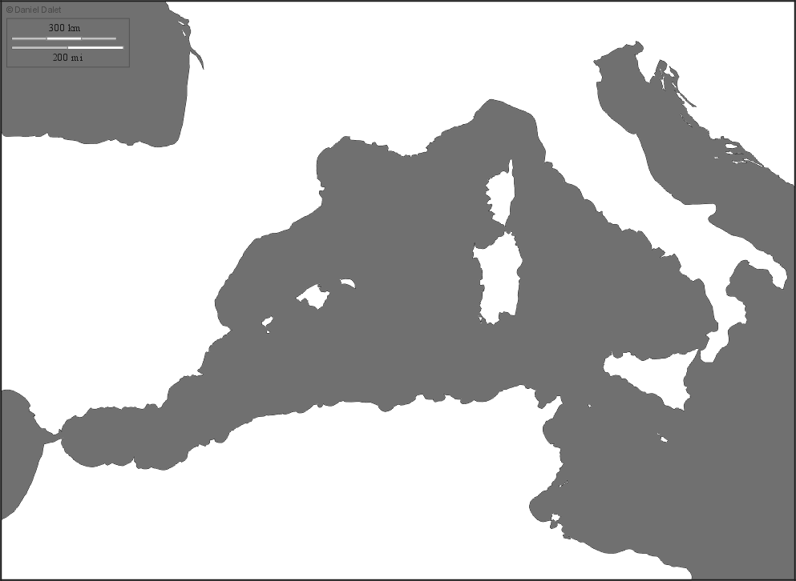 | b) Sur la carte ci-contre, retracez l’itinéraire d’Hannibal, héros carthaginois de la deuxième guerre punique, partant de Sagonte à la conquête de Rome. /2.5  Remonte le long des côtes hispaniques, longe les côtes méditerranéennes françaises, franchit le Rhône et descend au-delà de Rome (Capoue) et finit par y remonter

c) A quoi correspond aujourd’hui la Britania des Romains ? /1

Grande-Bretagne / Angleterre

d) Reliez les peuples gaulois aux départements bretons actuels /2

Ille-et-Vilaine | → |  |  | Redones
Morbihan | → |  |  | Vénètes
Finistère | → |  |  | Osismes
Côtes-d’Armor | → |  |  | Coriosolites / Redones

2. Verum/falsum

En face de chacune des affirmations suivantes, écrivez vrai ou faux. /0.5 par bonne réponse

César a franchi la Manche | vrai
La domination de la Sicile est à l’origine de la première guerre punique | vrai
Attila était le roi des Celtes | faux
Teutobourg, dans les forêts de Germanie, est une victoire romaine | faux
Hannibal a connu les délices de Capoue | vrai
Le tonneau est une invention gauloise | vrai

3. Nos ancêtres les Gaulois
a) Vercingétorix, Ambiorix, Assurancetourix… Que signifie la syllabe rix ? /1
Rix = rex / le chef
b) En -385, un chef gaulois s’empare de Rome. Vous pouvez retrouver son nom : le vainqueur de la coupe de France de rugby remporte le bouclier de : /1
Brennus

c) Citez deux dieux gaulois et leur fonction /2

Taranis foudre, ciel, tonnerre
Teutatès dieu-père, protecteur
Lug arts, dieu-guide
Cernunnos prospérité, saisons
Sucellus tonneliers
Epona fertilité, déesse des chevaux
…
d) Comment s’appelle le collier porté par les Gaulois ? /1
le torque
d) Qu’a dû faire Vercingétorix à Alesia ? /1
capituler / déposer ses armes aux pieds de César

4. Cochez la ou les bonnes réponses /0.5 par bonne réponse
a) Dans le film Gladiator, quel empereur combat les barbares danubiens ?
□ Auguste
□ Marc-Aurèle
□ Trajan
b) Sous l’Empire, comment appelle-t-on la ligne de séparation entre le monde barbare et le monde romain ?
□ limes
□ paries
□ finis
c) Comment faut-il traduire « Delenda est Carthago » ?
□ Carthage est détruite
□ Delenda est à Carthage
□ Il faut détruire Carthage

d) Quels animaux ont sauvé les Romains d’une attaque gauloise en -390 ?
□ cochons
□ oies
□ chevaux
e) Quand l’empire romain s’effondre-t-il ?
□ en -27
□ en +330
□ en +476
f) Comment s’appelle le célèbre monument romain où apparaissent les barbares daces ?
□ la colonne trajane
□ l’arc de Titus
□ les Rostres
g) Quelle(s) divinité(s) étrangère(s) fut/furent l’objet de culte(s) à Rome ?
□ Marie
□ Mithra
□ Bouddha
□ Isis
□ Mona
h) Une fois Carthage incendiée et rasée, que firent les Romains ?
□ Ils mêlèrent du sel aux cendres pour que rien ne repousse
□ Ils construisirent immédiatement une nouvelle ville à la romaine
□ Ils vendirent le territoire carthaginois aux Numides

5. Des barbares célèbres /0.5 par bonne réponse
/ 1 pour mot mystère

 | - Héros qui traversa les Alpes avec ses éléphants Hannibal  - Druidesse gauloise Velleda  - Roi du Pont ne craignant aucun poison Mithridate  - Reine de Palmyre n’hésitant pas à monter à cheval avec ses soldats Zenobie  - Après lui, rien ne repousse Attila  - Reine aux cheveux blonds Boudicca  - Si son nez avait été plus court… Cléopâtre  - Il a déposé les armes aux pieds de César Vercingétorix  Mot mystère : héros carthaginois Hamilcar
   |  |  |  |  |  | 1 | H | A | N | N | I | B | A | L
  2
   |  |  |  |  |  | 3
   | 4
   |  | 5
   | 6
   | 7
   |  |  |  | 8

II. ANALYSE D’UNE IMAGE (Galate¹ mourant, Musée du Capitole)
- Galate : Gaulois ayant migré en Anatolie (actuelle Turquie d’Asie)

- A quoi reconnaît-on qu’il s’agit d’un guerrier gaulois ? /2
Le torque / il est nu

- Comment s’appelle le bijou qu’il porte ? /2
Un torque
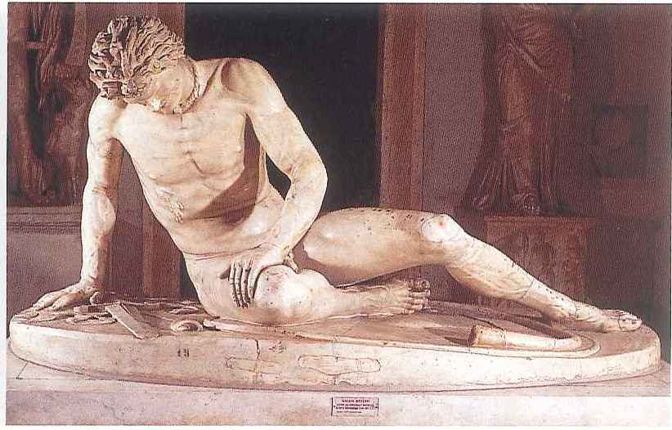
- Où se trouvent ses armes ? Que pouvez-vous en déduire ? /2
Armes à terre / il est vaincu / il a capitulé

- Quelles expressions lit-on sur son visage ? /2
Affliction / déception / souffrance

- Pourquoi appelle-t-on cette statue Le Galate mourant ? /2
Il s’agit d’un Gaulois qui se meurt : il a une large blessure sous la poitrine

III. QUESTIONS SUR UN TEXTE LATIN

Lisez le texte latin suivant écrit par César, accompagné de sa traduction en français.

De druidibus
1  5  10  15  18 | Druides a bello abesse consuerunt neque tributa una cum reliquis pendunt, militiae vacationem omniumque rerum habent immunitatem. Tantis excitati praemiis et sua sponte multi in disciplinam conveniunt et a parentibus propinquisque mittuntur. Magnum ibi numerum versuum ediscere dicuntur. Itaque annos non nulli XX in disciplina permanent. Neque fas esse existimant ea litteris mandare, cum in reliquis fere rebus, publicis privatisque rationibus, graecis litteris utantur. Id mihi duabus de causis instituisse videntur, quod neque in vulgum disciplinam efferri velint, neque eos qui discunt litteris confisos minus memoriae studere ; quod fere plerisque accidit, ut praesidio litterarum diligentiam in perdiscendo ac memoriam remittant.  César, De bello gallico, VI, 14 | ………………………………….........................  …………………………………………………  …………………………………………………  ………………………………………………..  ………………Séduits par de si grandes récompenses, beaucoup affluent de leur plein gré pour se faire instruire, beaucoup sont envoyés par des parents et des proches. Auprès des druides on dit qu'ils apprennent un grand nombre de vers. C'est pourquoi certains restent vingt ans à s'instruire. Les druides pensent qu'il n'est pas permis par la religion de confier leur enseignement à l'écriture , bien qu'ils recourent à l'alphabet grec dans presque tous les domaines, actes publics et actes privés. Ils me semblent avoir établi cet usage pour deux raisons: ils ne veulent pas que leur doctrine soit divulguée ni que leurs élèves, se fiant à l'écriture, s'attachent moins à leur mémoire. En effet il arrive ordinairement que la plupart des gens, avec l'aide de l'écriture, relâchent leur attention à apprendre par coeur et négligent (le travail de) la mémoire.

Vocabulaire :

- Consuesco, is, ere, suevi, suetum : prendre l’habitude
(au parfait : j’ai l’habitude)
- absum, es, esse, fui (ab+abl.) : se tenir loin de
- Tributum pendere : payer un impôt
(pendo, is, ere, pependi, pensum)
- una cum+abl. :en même temps que
- militia, ae, f : le service militaire
- vacatio, onis, f : exemption, dispense
- immunitas, atis, f : remise, dispense
- res, rei, f : la chose (ici : la charge).

- Traduire le titre et la première phrase en gras. /8
A propos des druides / Au sujet des druides / Sur les druides

« Les druides ont l’habitude de se tenir loin de la guerre et ne paient pas d’impôts comme les autres (Gaulois) et ils ont l’exemption du service militaire et l’immunité de toutes choses ». Cette traduction littérale mérite 6 points
« Ils sont exemptés du service militaire et de toute espèce de charges » 8 points

- Pourquoi devient-on druide ? / 2
On devient druide pour les nombreux avantages : « tantis excitati praemiis »

- Pourquoi les druides se méfient-ils de l’écriture ? /3
Les druides se méfient de l’écriture pour deux raisons. Ils ne veulent pas diffuser leurs connaissances et ils se méfient de l’écriture, ennemie de la mémoire.

- A quel temps est écrit le texte ? Justifiez en citant deux verbes latins. Pourquoi avoir choisi ce temps ? /4
Présent (« perdunt », « habent »), valeur d’habitude, d’intemporalité ou d’actualisation

- Où notez-vous une intervention de César dans le texte ? Justifiez en citant le mot latin. /2
« Ils me semblent avoir établi cet usage ». « mihi » pour le relevé dans le texte latin

- Complétez le tableau : /6 (1 point par bonne réponse)

 | CAS (avec le nombre) | FONCTION
annos (l.8) | Accusatif pluriel | CCT
multi (l.5) | Nominatif pluriel | Sujet
memoriam (l.18) | Accusatif singulier | COD

IV. LE COIN DES ÉCRIVAINS

Marcus, jeune Romain, vient d’assister au sac de Rome par les barbares d’Alaric¹ en +415. Dans une lettre adressée à un ami, il raconte la violence de l’événement et s’interroge sur ces peuples si différents. Rédigez cette lettre en veillant à respecter les contraintes de ce genre en latin.
- Chef des Wisigoths
Respect du type de texte /2
Insertion de l’épisode dans l’Antiquité /6
Inventivité et cohérence /4
Pertinence des interrogations, expression de la violence /6
Orthographe, style /2

V. QUESTION SUBSIDIAIRE
Ne pas corriger

Quels reproches Gaulois et Germains auraient-ils pu adresser à la civilisation romaine ?

